MISTROVSTVÍ ČESKÉ REPUBLIKY
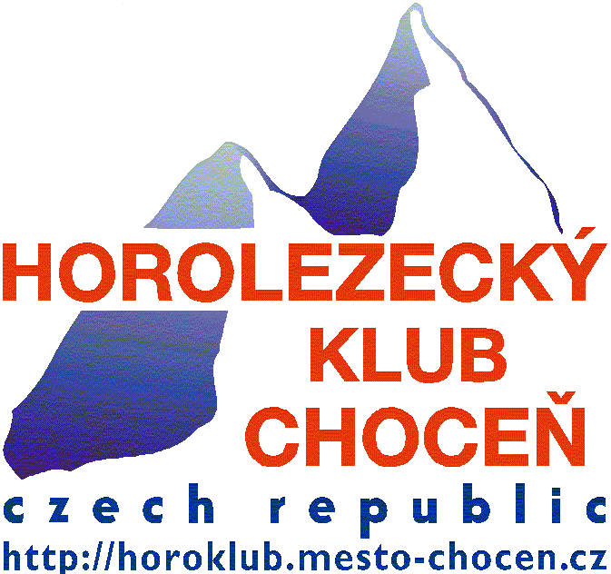

VE SPORTOVNÍM LEZENÍ MLÁDEŽE

NA OBTÍŽNOST CHOCEŇ 2009

propozice

Pořádá : Horolezecký klub Choceň
Místo : Sportovní hala při ZŠ Svatopluka Čecha Choceň
Termín : 10.října 2009 (sobota!!!!!)
Startovné : 60,- členové ČHS
100,- nečlenové ČHS
Prezentace : 8.00 - 9.00
Start závodu : 9.30
Kategorie : Chlapci a Dívky A(1992-1993)
B(1994-1995)
C(1996-1997)
D(1998 a mladší)

Program závodu:
09.00-Ukončení prezentace
09.30-Start Kvalifikace
14.00- Uzavření izolace (Start Finále)
16.00-17.00-Vyhlášení výsledků
Změna v časovém rozvrhu vyhrazena!!!

!!!!!!!!!!!! Přezůvky nutné, nová palubovka( nejlépe s bílou podrážkou) !!!!!!!!!!!!

Občerstvení : zajištěno

Stavěči: Štěpán Stráník a spol.

Kontakt : Homolka Jiří
Ostrovní 662
Choceň 56501
+420 604 618 307
e-mail : homolka@lphard.cz

ing.František Čejka
Nábřeží krále Jiřího 10
Choceň 56501
mobil: +420 608 402 906
e-mail : cejka@centrum.cz

Všichni příznivci tohoto krásného sportu jsou srdečně zváni

